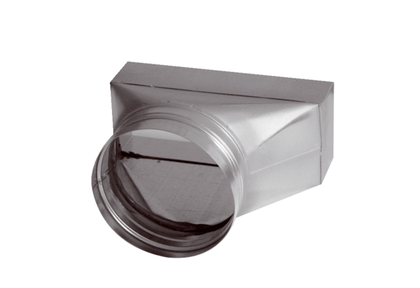Adapter, aszimmetrikus USAN70/170/100Csomagolási egység: 1 darabVálaszték: K
Termékszám: 0055.0663Gyártó: MAICO

